ПАСПОРТ

Мобильный видеорегистратор

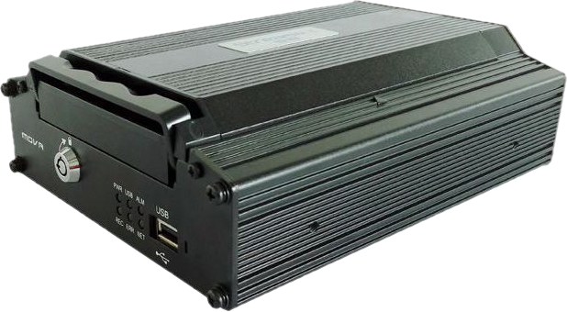LA-AMRH04/1

# Основные особенности:

* Кодирование и декодирование H.264/H.265 для улучшения использования пространства памяти
* 2,5-дюймовое хранилище на жёстком диске объёмом до 2 Тб
* Технологии подогрева жёсткого диска и защиты от отключения питания
* Хорошие антивибрационные характеристики, простой дизайн, гибкая и лёгкая установка, высокая надёжность

# Функции активной безопасности:

LA-AMRH04/1 поддерживает расширенные алгоритмы искусственного интеллекта: алгоритм DMS (Driver monitoring system – система контроля состояния водителя) для выявления опасного поведения водителя при управлении и алгоритм ADAS (Advanced driver assistance systems – усовершенствованная система помощи водителю) для помощи водителю в обеспечении безопасности вождения, а также алгоритм BSD (Blind spot detection – контроль слепых зон). При регистрации события система подает звуковой и визуальный сигнал через оповещатель R-Watch, чтобы в режиме реального времени предупредить водителя.

**Возможности DMS:**



**Курение**



**Усталость**



**Зевание**



**Закрытие объектива**



**Отвлечение**



**Разговор по телефону**

**Возможности ADAS:**



**Предупреждение о столкновении**



**Предупреждение о пешеходе**



**Покидание полосы**



**Опасное сближение**

**Возможности BSD (контроль слепых зон):**



**Слева**

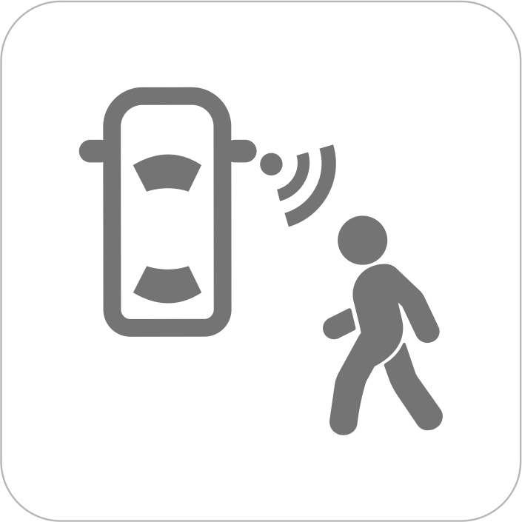

**Справа**

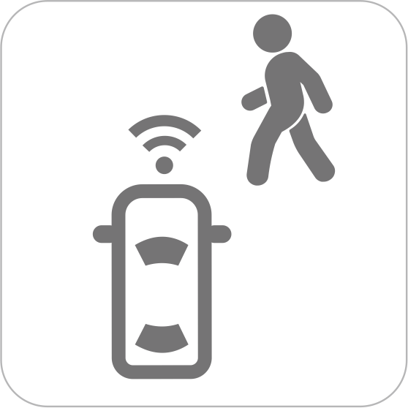

**Спереди**

|  |  |
| --- | --- |
| **Спецификация** | |
| **Система** | |
| Операционная система | Linux |
| Управление | CP4, мышь, EasyCheck, сеть (3G/4G/Wi-Fi) |
| **Видео** | |
| Ввод | 4-канальный AHD + 1-канальный IPC |
| Вывод | 1-канальный (CVBS) |
| Стандарты видеосигнала | PAL/NTSC, IP |
| Разрешения | 1080p, 720p |
| Количество кадров в секунду | До 30 |
| Размах напряжения: 1В; Сопротивление: 75 Ом NTSC/PAL (опционально) | |
| **Аудио** | |
| Ввод | 4 аналоговых и 1 цифровой |
| Выход | 1 канал |
| Размах напряжения: 2В; Входное сопротивление: 4,7 кОм | |
| **Дисплей** |  |
| Тип | 1/4/9-канальный дисплей |
| Отображение на экране | Информация о местоположении, сигналы тревоги, номерные знаки, скорость движения, время и т.д. |
| Интерфейс управления | Графический интерфейс пользователя |
| **Запись** | |
| Формат сжатия видео | Н.264/Н.265 |
| Формат сжатия аудио | ADPCM, G.711U |
| Разрешения изображения | Аналоговый:  PAL:  1080P (1920X1080)  720P (1280X720),  WD1(928X576), WHD1(928X288),  WCIF(464X288), D1(704X576),  HD1 (704x288), CIF (352x288);  NTSC:  1080P (1920X1080)  720P (1280X720),  WD1(928X480), WHD1(928X240),  WCIF(464X240), D1(704x480),  HD1 (704x240), CIF (352x240);  Цифровой:  1080P (1920X1080), 720P (1280X720); |
| Режим поиска | По дате, времени, каналу или событию |

|  |  |
| --- | --- |
| **Сеть** | |
| IPC Ethernet | 6-контактный авиационный разъём |
| 3G/4G | LTE FDD: B1/ B3 / B7 / B8 / B20 / B28A  WCDMA: B1/B8  GSM: B3/B8 |
| GPS | Позиционирование, определение скорости, синхронизация времени  GPS L1 1575.42 МГц  BDS B1 1561.098 МГц  ГАЛИЛЕО E1B/C1  ГЛОНАСС L1OF 1602 МГц |
| WiFi (Опционально) | 802.11a/b/g/n/ac |
| Акселерометр | Встроенный 6-осевой инерциальный G-сенсор |
| **Электропитание** | |
| Вход | 8 – 36 В постоянного тока |
| Выход | 5 В, 500 мА |
| Максимальное энергопотребление | 35 Вт |
| Энергопотребление в режиме ожидания | 0.7 Вт |
| **Физические характеристики** | |
| Вес | 1.2 кг |
| Рабочая температура | -40°C ~ +70°C |
| Размеры | 206 × 190 × 70.5 мм |

**Размеры (мм):**

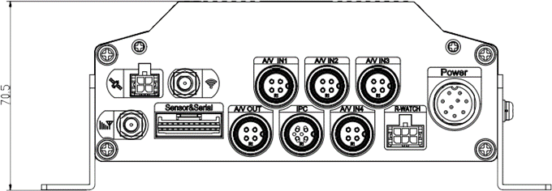

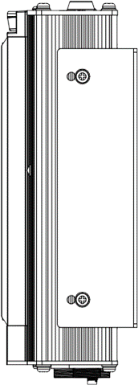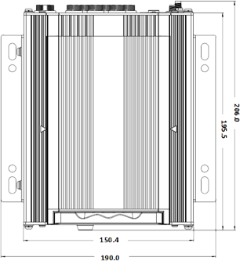

# Порты панели:

# Передняя панель

# 

# Задняя панель

# 

8

7

6

5

4

3

2

1

|  |  |  |
| --- | --- | --- |
| **№** | **Обозначение** | **Описание** |
| 1 | Power | Вход питания 8-36 В постоянного тока |
| 2 | Sensor & Serial | Последовательный порт и порт ввода-вывода |
| 3 | A/V in 1 ~ 4 | Аналоговые аудио/видео входные порты от 1 до 4 |
| 4 | R-WATCH & A/V OUT | R-Watch и выходной аудио/видео порт |
| 5 | IPC | IPC-порт с питанием PoE |
| 6 |  | Разъём для антенны GPS |
| 7 |  | Разъём для антенны Wi-Fi |
| 8 |  | Разъём для антенны 3G/4G |

**Схема подключения:**

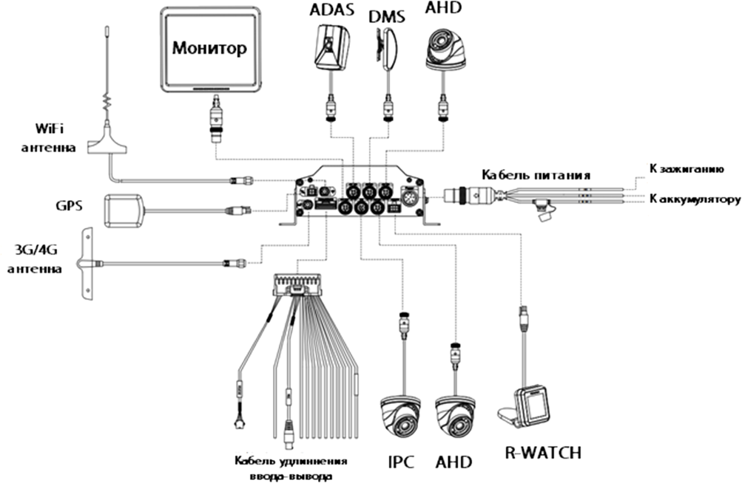

**Схема контактов разъёма последовательного кабеля сигнализации:**

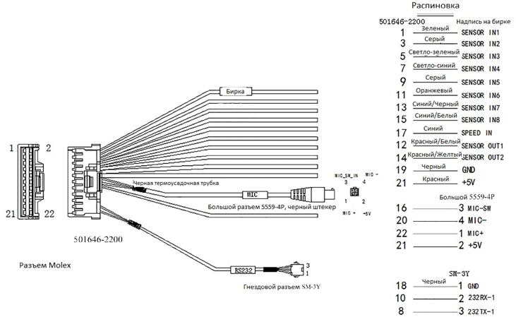

**Схема контактов разъёма кабеля питания:**

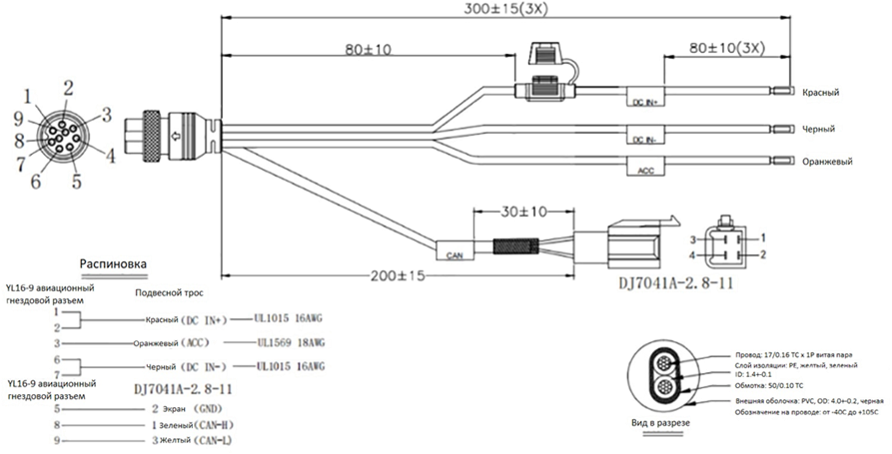

ГАРАНТИЙНЫЕ ОБЯЗАТЕЛЬСТВА.

ООО “ЛА” гарантирует работу видеокамеры/видеорегистратора/ устройства в течение 12 месяцев с момента продажи.

Гарантийные обязательства не действуют в случае монтажа оборудования силами покупателя или сторонней организацией.

**КОНСЕРВАЦИЯ**

Сведения о консервации, расконсервации и переконсервации оборудования.

|  |  |  |  |
| --- | --- | --- | --- |
| Дата | Наименование | Срок действия, годы | Должность |
|  |  |  |  |

Движение оборудования в эксплуатации.

|  |  |  |  |  |  |  |
| --- | --- | --- | --- | --- | --- | --- |
| Дата установки | Где установлено | Дата снятия | Наработка | | Причина снятия | Подпись лица, проводившего установку (снятие) |
| С начала эксплуатации | После последнего ремонта |
|  |  |  |  |  |  |  |
|  |  |  |  |  |  |  |
|  |  |  |  |  |  |  |
|  |  |  |  |  |  |  |
|  |  |  |  |  |  |  |

**Ремонт**

Краткие записи о произведенном ремонте изделия.

Видеорегистратор LA-AMRH04/1

S/N

Предприятие, дата

Наработка с начала эксплуатации

Параметр, характеризующий ресурс или срок службы

Наработка после последнего ремонта

Параметр, характеризующий ресурс или срок службы

Причина поступления в ремонт

Сведения о произведенном

ремонте

Вид ремонта и краткие сведения о ремонте.

**ХРАНЕНИЕ И ТРАНСПОРТИРОВКА.**

Хранение продукции осуществляется в закрытом помещении при отсутствии агрессивной среды в виде паров кислот или щелочей. Транспортировка и хранение должны осуществляться при температурах от минус 40°С до плюс 45°С и предельном значении относительной влажности воздуха 90% при температуре плюс 25°С при условии защиты от солнечного излучения и атмосферных осадков. В воздухе помещения не должно содержаться примесей, вызывающих коррозию.

Оборудование в упакованном виде должно выдерживать транспортирование при температуре от

минус 55°до плюс 85°, относительной влажности от 5% до 95% при плюс 25°,

атмосферном давлении 90мм рт.ст

Сведения о датах приемки оборудования на хранение и снятия с хранения заносят в паспорт.

|  |  |  |  |  |
| --- | --- | --- | --- | --- |
| Дата | | Условия хранения | Вид хранения | Примечание |
| Приемки на хранение | Снятия  с хранения |
|  |  |  |  |  |

**Общие Указания:**

Перед эксплуатацией необходимо внимательно ознакомиться с руководством пользователя на данное оборудование. Руководство пользователя находится на сайте компании поставщика.

**Описание и принцип работы видеорегистратора:**

Видеорегистратор автомобильный – это устройство, позволяющее записывать видеосигнал с камер видеонаблюдения установленных внутри и снаружи автомобиля. В зависимости от источника сигнала, видеорегистратор может записывать сигнал как с IP камер, так и аналоговых.

LA-AMRH04/1 — экономичное устройство, специально разработанное для мобильного видеонаблюдения и удаленного видеонаблюдения, отличающееся высокой функциональной масштабируемостью. Он оснащен высокоскоростным процессором и встроенной операционной системой, объединяющей современные технологии кодирования и декодирования видео H.265, сетевые технологии 3G/4G, технологии позиционирования GPS/BD и технологию Wi-Fi. Он поддерживает записи в форматах 1080p, 720p, WD1, WHD1, WCIF, D1, HD1 и CIF. Кроме того, он позволяет записывать информацию о вождении автомобиля и удаленно выгружать видео. Его также можно использовать с программным обеспечением мониторингового центра для поддержки связывания сигналов тревоги, обеспечивая централизованное удаленное видеонаблюдение, интеллектуальное диспетчерское управление транспортными средствами и анализ воспроизведения на основе центральной базы данных.

**Правила эксплуатации:**

* + Раз в три месяца проверять работоспособность устройства.
  + Не допускать механических повреждений корпуса видеорегистратора.
  + Не вскрывать и не разбирать самостоятельно.